Βλαντίμιρ Τριανταφίλοφ: ο Ελληνοπόντιος στρατιωτικός εγκέφαλος του Κόκκινου Στρατού

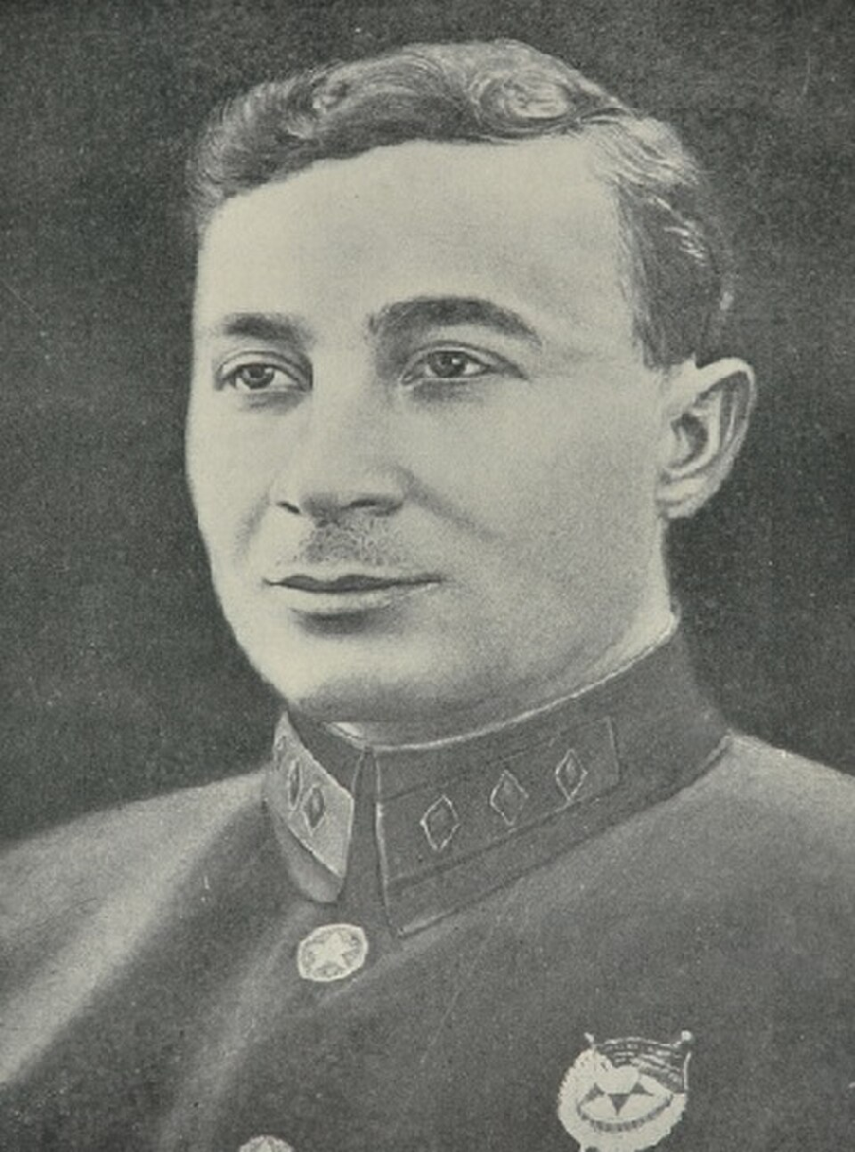
Σχεδόν άγνωστη στην παγκόσμια κομμουνιστική Αριστερά είναι η μορφή του Έλληνα στρατιωτικού και στρατηγικής μεγαλοφυΐας του Κόκκινου Στρατού, Βλαντίμιρ Κυριάκοβιτς Τριανταφίλοφ και αυτό, όπως θα δούμε στη συνέχεια, δεν είναι καθόλου τυχαίο.

Ο Βλαντίμιρ Τριανταφίλοφ γεννήθηκε στις 14 Μαρτίου 1894 στο χωριό Μαγαρατζίκ της περιοχής Καρς της Ρωσικής Αυτοκρατορίας (σήμερα έδαφος της Τουρκίας) και ήταν γιος του Κυριάκου και της Αναστασίας Τριανταφυλλίδη. Ήταν ελληνικής (ποντιακής) καταγωγής και η οικογένειά του, όπως πολλοί Έλληνες του Πόντου, είχε καταφύγει στην ευρύτερη περιοχή του Καρς κατά τον 19ο αιώνα για να γλιτώσει από τις διώξεις της Οθωμανικής Αυτοκρατορίας. Το 1910 αποφοίτησε από το Διδασκαλείο του Υποκαυκάσου στο Γκόρι (στη σημερινή Γεωργία) και εργάστηκε για μικρό χρονικό διάστημα ως δάσκαλος σε δημοτικά σχολεία της περιοχής. Τον Φεβρουάριο του 1914, με την κλιμάκωση των εντάσεων στην Ευρώπη, κατατάχθηκε ως εθελοντής στον Αυτοκρατορικό Ρωσικό Στρατό.
Με την έκρηξη του Α΄ Παγκοσμίου Πολέμου, η στρατιωτική του καριέρα αναπτύχθηκε ραγδαία λόγω των ικανοτήτων του. Το 1915 στάλθηκε στη Στρατιωτική Σχολή της Μόσχας, από όπου αποφοίτησε με τον βαθμό του Ανθυπολοχαγού. Υπηρέτησε στο Νοτιοδυτικό Μέτωπο εναντίον των γερμανικών και αυστροουγγρικών δυνάμεων, συμμετέχοντας σε σκληρές μάχες και ανεβαίνοντας έτσι γρήγορα στη στρατιωτική ιεραρχία και έφτασε μέχρι τον βαθμό του Λοχαγού, αναλαμβάνοντας τη διοίκηση τάγματος στο 6ο Σύνταγμα Φινλανδών Ακροβολιστών.
Κατά τη διάρκεια της Φεβρουαριανής Επανάστασης του 1917, ο Τριανταφίλοφ προσέγγισε ιδεολογικά τους Μπολσεβίκους και δραστηριοποιήθηκε στα σοβιέτ (συμβούλια) των στρατιωτών. Εκλέχθηκε πρόεδρος της Στρατιωτικής Επιτροπής του συντάγματός του και στη συνέχεια μέλος της Επιτροπής της 7ης Στρατιάς. Μετά την επανάσταση του Οκτώβρη, τάχθηκε ανεπιφύλακτα με το μέρος της νέας σοβιετικής εξουσίας. Όταν ο παλαιός τσαρικός στρατός διαλύθηκε, εντάχθηκε εθελοντικά στον νεοσύστατο Κόκκινο Στρατό την 1η Ιουνίου 1918.
Ως πρώην λοχαγός του αυτοκρατορικού στρατού, αξιοποιήθηκε ως «στρατιωτικός ειδικός» και διορίστηκε διοικητής λόχου και ακολούθως διοικητής τάγματος εκπαιδευομένων στις Στρατιωτικές Σχολές Διοικητών του Σαράτοφ, εκπαιδεύοντας τους νέους κόκκινους αξιωματικούς. Στη συνέχεια, συμμετείχε στις επιχειρήσεις εναντίον των Κοζάκων του αταμάνου Α. Ι. Ντούτοφ στα Ουράλια, στο Ανατολικό Μέτωπο, ενώ το 1919 εντάχθηκε επισήμως στις τάξεις του Κομμουνιστικού Κόμματος (Μπολσεβίκοι). Τον Μάιο της ίδιας χρονιάς, κατά τη διάρκεια των μαχών στην περιοχή του Ντον εναντίον των Λευκών δυνάμεων του στρατηγού Αντόν Ντενίκιν, τραυματίστηκε στη μάχη στο χωριό Ντέγκτεβο. Παρά το τραύμα του, αρνήθηκε να εγκαταλείψει το πεδίο της μάχης, παραμένοντας στην πρώτη γραμμή.
Τον Σεπτέμβριο του 1919, λόγω των εξαιρετικών διοικητικών του προσόντων, επιλέχθηκε για ανώτερες σπουδές στη Στρατιωτική Ακαδημία του Κόκκινου Στρατού στη Μόσχα. Παρόλα αυτά, οι σπουδές του διακόπηκαν λόγω των επειγουσών αναγκών του Εμφυλίου Πολέμου και στάλθηκε επανειλημμένα στο μέτωπο, αναλαμβάνοντας τη διοίκηση τάγματος, συντάγματος και τελικά τον ρόλο του διοικητή ταξιαρχίας πεζικού. Στη συνέχεια, πολέμησε στο Νότιο και στο Νοτιοδυτικό Μέτωπο εναντίον των τελευταίων οχυρών του Λευκού Στρατού υπό τον βαρόνο Πιότρ Βράνγκελ στην Κριμαία και την Ουκρανία.
Με την ολοκλήρωση του Εμφυλίου Πολέμου, το 1921, ο Τριανταφίλοφ είχε επιδείξει έναν σπάνιο συνδυασμό τακτικού θάρρους και οργανωτικής ιδιοφυΐας. Για τη δράση του τιμήθηκε με το Παράσημο της Κόκκινης Σημαίας, την ανώτατη στρατιωτική διάκριση της εποχής, και επέστρεψε στη Μόσχα για να ολοκληρώσει τις σπουδές του στη Στρατιωτική Ακαδημία του Κόκκινου Στρατού (η οποία αργότερα μετονομάστηκε σε Ακαδημία Φρούνζε). Αποφοίτησε το 1923 ανάμεσα στους πρώτους της τάξης του. Η αναλυτική του σκέψη και η ικανότητά του να συνθέτει μαθηματικά, εφοδιαστική αλυσίδα (logistics) και τακτική τον ξεχώρισαν από τους υπόλοιπους σπουδαστές. Έτσι, με την αποφοίτησή του, δεν τοποθετήθηκε σε μονάδα πεδίου, αλλά στελέχωσε απευθείας το Γενικό Επιτελείο του Κόκκινου Στρατού, όπου γρήγορα ανήλθε στη θέση του Υποαρχηγού του Επιτελείου (υπό τον Μιχαήλ Τουχατσέφσκι).
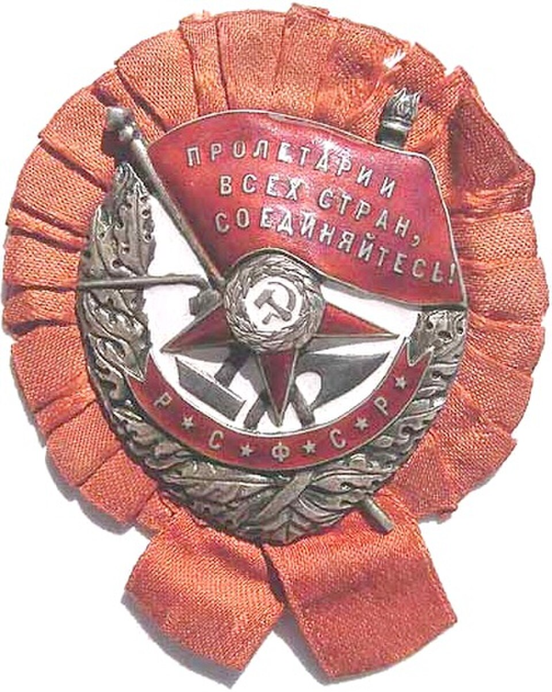

Το Παράσημο της Κόκκινης Σημαίας

Ο Τριανταφίλοφ μελέτησε εξονυχιστικά αφενός την αποτυχία του Α΄ Παγκοσμίου Πολέμου ως πολέμου χαρακωμάτων, ο οποίος είχε οδηγήσει σε πολυετή στασιμότητα και εκατόμβες θυμάτων επειδή η άμυνα ήταν ισχυρότερη από την επίθεση, και αφετέρου τη ραγδαία τεχνολογική ανάπτυξη, καθώς η εμφάνιση των αεροπλάνων, των αρμάτων μάχης, των ασυρμάτων και των μηχανοκίνητων μεταφορών άλλαζε ριζικά το πεδίο της μάχης. Έτσι, συνειδητοποίησε ότι το απλό σπάσιμο της πρώτης γραμμής του εχθρού δεν αρκούσε, καθώς ο αντίπαλος απλώς θα υποχωρούσε λίγα χιλιόμετρα πιο πίσω και θα έστηνε νέα αμυντική γραμμή.
Μεταξύ 1926 και 1929, ο Τριανταφίλοφ δημοσίευσε τα δύο θεμελιώδη έργα του που καθόρισαν τη σοβιετική στρατιωτική επιστήμη: «Οι Επιχειρήσεις Τεθωρακισμένων Σχηματισμών» (1926) και «Η Φύση των Επιχειρήσεων των Σύγχρονων Στρατών» (1929). Τα βασικά στοιχεία της θεωρίας του ήταν η επίθεση σε όλο το «Βάθος». Συγκεκριμένα, αντί για μια τοπική επίθεση, ο στρατός έπρεπε να χτυπήσει τον εχθρό ταυτόχρονα σε όλο το βάθος της διάταξής του (έως και 100–150 χιλιόμετρα πίσω από την πρώτη γραμμή). Ένα άλλο στοιχείο ήταν ο συνδυασμός όπλων όπου το πεζικό και το πυροβολικό διασπούσαν την πρώτη αμυντική γραμμή και, στη συνέχεια, άρματα μάχης και μηχανοκίνητες μονάδες διεισδύουν αμέσως μέσα από το ρήγμα χωρίς να σταματήσουν, καταστρέφοντας αρχηγεία, αποθήκες πυρομαχικών και γραμμές επικοινωνίας του εχθρού. Παράλληλα, η αεροπορία μαζί με δυνάμεις αλεξιπτωτιστών βομβάρδιζαν τα μετόπισθεν και καταλάμβαναν γέφυρες ή συγκοινωνιακούς κόμβους, εμποδίζοντας τις εχθρικές ενισχύσεις.
Ο Τριανταφίλοφ ήταν ο πρώτος στρατιωτικός θεωρητικός παγκοσμίως που υπολόγισε με επιστημονική και μαθηματική ακρίβεια τις ποσότητες καυσίμων, πυρομαχικών, μεταφορικών μέσων και απωλειών που απαιτούνταν για να συντηρηθεί μια τέτοια επίθεση, ώστε ο στρατός να μη μείνει από πολεμοφόδια. Στο βιβλίο του «Η Φύση των Επιχειρήσεων των Σύγχρονων Στρατών» (1929), δεν υπολόγισε απλώς στατικά μεγέθη, αλλά εισήγαγε μαθηματικά μοντέλα για τον Ρυθμό Κατανάλωσης σε Κίνηση, υπολογίζοντας με ακρίβεια πόσο καύσιμο και ανταλλακτικά καταναλώνουν τα άρματα μάχης και τα φορτηγά ενώ προελαύνουν 20–30 χιλιόμετρα την ημέρα σε ανώμαλο έδαφος. Στη συνέχεια, εισήγαγε την έννοια της «Επιχειρησιακής Παύσης» (Operational Pause), δηλαδή το ακριβές σημείο (σε χιλιόμετρα και ημέρες) όπου μια επιτιθέμενη στρατιά εξαντλεί τα αποθέματά της και κινδυνεύει να παραλύσει αν δεν σταματήσει για ανεφοδιασμό. Τέλος, μοντελοποίησε την Αναλογία Απωλειών και Αντικατάστασης, προβλέποντας τις αναμενόμενες απώλειες υλικού και προσωπικού ανά ημέρα μάχης, επιτρέποντας στο Γενικό Επιτελείο να προγραμματίζει τις εφεδρείες εκ των προτέρων.
Ενώ η «Κλίκα του Ιππικού» (Βοροσίλοφ, Μπουτιόνι) —οι οποίοι υπήρξαν διοικητές ιππικού στον Εμφύλιο και αποτελούσαν το «μακρύ χέρι» του Στάλιν στον στρατό— αντιδρούσε σθεναρά στο νέο αυτό στρατιωτικό δόγμα, φοβούμενη ότι θα υπονομευόταν η αξία του ιππικού και θα έχαναν την πολιτική τους ισχύ, ο Τριανταφίλοφ, με την υποστήριξη του Τουχατσέφσκι, κατάφερε να πείσει το Γενικό Επιτελείο. Έτσι, το 1929 οι ιδέες του ενσωματώθηκαν επίσημα στους Προσωρινούς Κανονισμούς Μάχης του Κόκκινου Στρατού (PU-29)((Οι Προσωρινοί Κανονισμοί Μάχης του 1929 (PU-29) ήταν το επίσημο στρατιωτικό εγχειρίδιο/δόγμα που συνέταξε το Γενικό Επιτελείο του Κόκκινου Στρατού (με κύριο συντάκτη τον Τριανταφίλοφ), καθορίζοντας τον τρόπο σχεδιασμού και διεξαγωγής των πολεμικών επιχειρήσεων. Θεωρούνται σταθμός στην παγκόσμια στρατιωτική ιστορία, καθώς αποτέλεσαν το πρώτο επίσημο στρατιωτικό εγχειρίδιο στον κόσμο που ενσωμάτωσε θεσμικά τη θεωρία της «Βαθιάς Μάχης» (Deep Battle). Αργότερα, οι Κανονισμοί του 1936 (PU-36), με κύριο συντάκτη τον Μιχαήλ Τουχατσέφσκι, μετέτρεψαν αυτή τη θεωρία σε ένα ακόμη πιο τεχνολογικά ανεπτυγμένο και θεσμοθετημένο επιχειρησιακό σύστημα.)). Με το PU-29, η Σοβιετική Ένωση έγινε η πρώτη χώρα στον κόσμο που υιοθέτησε επισήμως ένα πλήρως εκσυγχρονισμένο δόγμα μηχανοκίνητου πολέμου συνδυασμένων όπλων, χρόνια πριν από το γερμανικό Blitzkrieg (το οποίο επηρεάστηκε άμεσα από αυτό).
Στις 12 Ιουλίου 1931, ο Βλαντίμιρ Τριανταφίλοφ έχασε τη ζωή του σε ηλικία μόλις 37 ετών σε αεροπορικό δυστύχημα κοντά στη Μόσχα, κατά τη διάρκεια δοκιμαστικής πτήσης για την επιθεώρηση νέων στρατιωτικών μέσων. Το αεροσκάφος συνετρίβη υπό συνθήκες πυκνής ομίχλης, σκοτώνοντας τον Τριανταφίλοφ και το πλήρωμα. Η απώλειά του προκάλεσε τεράστιο σοκ στο Γενικό Επιτελείο. Η σορός του αποτεφρώθηκε και η τέφρα του ενταφιάστηκε με ανώτατες στρατιωτικές τιμές στη Νεκρόπολη του Τείχους του Κρεμλίνου.
Ο θάνατος του Τριανταφίλοφ, σε συνδυασμό με τις Μεγάλες Εκκαθαρίσεις του Στάλιν (1937 – 1938), επέφερε μια καταστροφική οπισθοδρόμηση στο στρατιωτικό δόγμα του Κόκκινου Στρατού. Ο Στάλιν εκτέλεσε τον Στρατάρχη Μιχαήλ Τουχατσέφσκι —τον σημαντικότερο στρατιωτικό θεωρητικό που ανέπτυξε από κοινού με τον Τριανταφίλοφ και τον Σεργκέι Κάμενεφ το δόγμα τού Κόκκινου Στρατού— καθώς και σχεδόν όλους τους αξιωματικούς που κατανοούσαν τη θεωρία των «Επιχειρήσεων σε Βάθος». Ο Βοροσίλοφ και η «Κλίκα του Ιππικού» (Μπουτιόνι, Τιμοσένκο κ.ά.) χαρακτήρισαν τις θεωρίες του Τριανταφίλοφ «προδοτικές», απαγόρευσαν και απέσυραν τα συγγράμματά του και διέλυσαν τα μεγάλα αυτόνομα σώματα αρμάτων μάχης που είχαν συγκροτηθεί βάσει των εγχειριδίων PU-29 και PU-36, διέσπειραν τα τανκς ως απλά μέσα υποστήριξης του πεζικού και επανέφεραν το ιππικό. Από την περίοδο των εκκαθαρίσεων έως το 1957, το όνομά του εξαφανίστηκε εντελώς από τη δημοσιότητα. Μετά την αποσταλινοποίηση επί Νικήτα Χρουστσόφ, το όνομά του αποκαταστάθηκε και αναδείχθηκε σε κλασικό θεωρητικό εντός των σοβιετικών στρατιωτικών ακαδημιών, όπου κάθε αξιωματικός του Γενικού Επιτελείου μελετούσε πλέον υποχρεωτικά τα συγγράμματά του.
Όταν το Τρίτο Ράιχ εισέβαλε στη Σοβιετική Ένωση το 1941, ο Κόκκινος Στρατός βρέθηκε επιχειρησιακά παράλυτος και αιφνιδιασμένος και οι ναζί χρησιμοποιούσαν το Blitzkrieg —το οποίο είχε επηρεαστεί σημαντικά από τις ιδέες του Τριανταφίλοφ και του Τουχατσέφσκι— απέναντι σε έναν σοβιετικό στρατό που είχε αποκεφαλιστεί από το θεωρητικό του δυναμικό, καταφέρνοντας έτσι να φτάσουν έξω από τη Μόσχα.
Μετά τις εφιαλτικές ήττες των ετών 1941–1942 και την αναγκαστική αποπομπή του Βοροσίλοφ από την ηγεσία, η νέα γενιά Σοβιετικών στρατηγών —με επικεφαλής τους Γκεόργκι Ζούκοφ, Αλεξάντρ Βασιλέφσκι και Κωνσταντίν Ροκοσόφσκι (οι οποίοι υπήρξαν μαθητές του Τουχατσέφσκι)— έφεραν ξανά στην επιφάνεια τα συγγράμματα του Τριανταφίλοφ. Η επιστροφή στη θεωρία της «Βαθιάς Μάχης» έκρινε οριστικά τον πόλεμο υπέρ των Σοβιετικών, οδηγώντας σε εμβληματικές νίκες όπως στη Μάχη του Κουρσκ (1943) και την Επιχείρηση Μπαγκρατιόν (1944).
Στην ιστορική Μάχη του Χαλχίν Γκολ (Khalkhin Gol) στα σύνορα Μογγολίας και Μαντζουρίας το 1939, ο Γκεόργκι Ζούκοφ επανέφερε και εφάρμοσε για πρώτη φορά στην πράξη τις τακτικές της «Βαθιάς Μάχης», δικαιώνοντας τη θεωρία του Τριανταφίλοφ. Ο Ζούκοφ χρησιμοποίησε το πεζικό και το πυροβολικό στο κέντρο για να καθηλώσει την κύρια ιαπωνική δύναμη στη γραμμή τού μετώπου. Ταυτόχρονα, εξαπέλυσε τις ταξιαρχίες αρμάτων μάχης (BT-5 και BT-7) και τα θωρακισμένα οχήματα από τον Βορρά και τον Νότο. Οι δυνάμεις αυτές δεν σταμάτησαν στην πρώτη γραμμή, αλλά διείσδυσαν δεκάδες χιλιόμετρα στο βάθος της ιαπωνικής διάταξης, αποκόπτοντας τις γραμμές ανεφοδιασμού και τις οδούς υποχώρησης. Παράλληλα, η Σοβιετική Αεροπορία και το βαρύ πυροβολικό δεν βομβάρδιζαν μόνο τα χαρακώματα της πρώτης γραμμής, αλλά τα στρατηγεία, τις αποθήκες καυσίμων και τα τηλεπικοινωνιακά κέντρα των Ιαπώνων χιλιόμετρα πίσω. Μόλις οι δύο μηχανοκίνητες λαβίδες ενώθηκαν στα μετόπισθεν, η 23η Ιαπωνική Μεραρχία εγκλωβίστηκε πλήρως και καταστράφηκε.
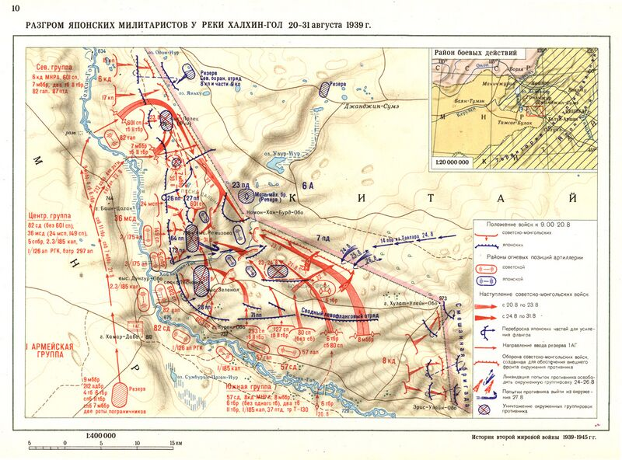

Οι διακεκομμένες και συμπαγείς κόκκινες γραμμές δείχνουν το σημείο εγκλωβισμού της 23ης Ιαπωνικής Μεραρχίας ανάμεσα στον ποταμό Χαλχίν Γκολ και τα μογγολικά σύνορα.
Στην ιστορική Μάχη του Στάλινγκραντ (Επιχείρηση «Ουρανός», 1942), αντί για μια απλή μετωπική αντεπίθεση μέσα στην πόλη, ο σοβιετικός στρατός εφάρμοσε πιστά τη θεωρία του Τριανταφίλοφ, διασπώντας τα αδύναμα πλευρά του εχθρού και με ταχείς ελιγμούς τεθωρακισμένων περικύκλωσε την 6η Γερμανική Στρατιά σε βάθος δεκάδων χιλιομέτρων.
Επίσης, στη Μάχη του Κουρσκ (1943), αφού απορρόφησαν τη γερμανική επίθεση, οι Σοβιετικοί εξαπέλυσαν αντεπιθέσεις μεγάλου βάθους (Επιχειρήσεις «Κουτούζοφ» και «Ρουμιάντσεφ»), χρησιμοποιώντας συγκεντρωμένες στρατιές τεθωρακισμένων που διέσπασαν τις γερμανικές αμυντικές ζώνες.
Η σπουδαία Επιχείρηση «Μπαγκρατιόν» (1944) θεωρείται η αρτιότερη εφαρμογή του δόγματος της «Βαθιάς Μάχης» στην ιστορία του πολέμου. Ο Κόκκινος Στρατός επιτέθηκε ταυτόχρονα σε πολλαπλά σημεία της Λευκορωσίας, διέσπασε τη γερμανική γραμμή, έστειλε μηχανοκίνητες ταξιαρχίες περισσότερο από 200 χιλιόμετρα στα μετόπισθεν του εχθρού και διέλυσε πλήρως τη Γερμανική Ομάδα Στρατιών «Κέντρο». ((Η Ομάδα Στρατιών «Κέντρο» ήταν ο ισχυρότερος και πολυπληθέστερος από τους τρεις γερμανικούς σχηματισμούς που εισέβαλαν στη Σοβιετική Ένωση το 1941. Το καλοκαίρι του 1944, κατά την Επιχείρηση «Μπαγκρατιόν», αριθμούσε σχεδόν 500.000 άνδρες, 400 άρματα μάχης/εφόδου και περισσότερα από 3.000 πυροβόλα. Η συντριβή της από την εφαρμογή του δόγματος της «Βαθιάς Μάχης» υπήρξε η μεγαλύτερη μεμονωμένη καταστροφή στην ιστορία της γερμανικής Πολεμικής Μηχανής (Wehrmacht), με την απώλεια 28 από τις 34 μεραρχίες της και περισσότερους από 300.000 στρατιώτες (νεκρούς, τραυματίες ή αιχμαλώτους) μέσα σε μόλις δύο εβδομάδες.))
Ο ίδιος ο Στρατάρχης Γκεόργκι Ζούκοφ παραδέχτηκε αργότερα ότι οι μεγάλες νίκες του Κόκκινου Στρατού στον Β΄ Παγκόσμιο Πόλεμο βασίστηκαν αυτούσια στους μαθηματικούς υπολογισμούς και το επιχειρησιακό δόγμα που είχαν διατυπώσει ο Τριανταφίλοφ και ο Τουχατσέφσκι στα τέλη της δεκαετίας του 1920.
Άριστος χειριστής αυτού του στρατιωτικού δόγματος υπήρξε και ο Κονσταντίν Ροκοσόφσκι, ο οποίος είχε φυλακιστεί και βασανιστεί τον Αύγουστο του 1937 κατά τις εκκαθαρίσεις του Στάλιν, αλλά αποκαταστάθηκε και επέστρεψε στο στράτευμα το 1940 λόγω της πιεστικής ανάγκης για ικανούς στρατιωτικούς ειδικούς, όταν τα καταστροφικά αποτελέσματα των εκκαθαρίσεων έγιναν πλέον φανερά στο μέτωπο της Φινλανδίας.
Αν και ο θάνατός του ήταν πρόωρος, ο ελληνικής καταγωγής στρατηγικός νους Βλαντίμιρ Τριανταφίλοφ αναγνωρίζεται παγκοσμίως σήμερα από τους στρατιωτικούς ιστορικούς ως ο «πατέρας της Σοβιετικής Επιχειρησιακής Τέχνης».

Fanis P.

Παραπομπές:

Scale of the Operations of Modern Armies (1926)
The Nature of the Operations of Modern Armies (1929)
Deep Battle: The Evolution of Soviet Operational Art (Richard W. Harrison)

